1
Мій номер у списку 43, що в двійковому вигляді 0101011.
Отримуємо таку таблицю
Таблиця 1.1
x₄ | x₃ | x₂ | x₁ | y | -y
0 | 0 | 0 | 0 | 1 | 0
0 | 0 | 0 | 1 | 0 | 1
0 | 0 | 1 | 0 | 1 | 0
0 | 0 | 1 | 1 | 1 | 0
0 | 1 | 0 | 0 | 0 | 1
0 | 1 | 0 | 1 | 1 | 0
0 | 1 | 1 | 0 | 0 | 1
0 | 1 | 1 | 1 | 0 | 1
1 | 0 | 0 | 0 | 1 | 0
1 | 0 | 0 | 1 | 0 | 1
1 | 0 | 1 | 0 | 1 | 0
1 | 0 | 1 | 1 | 0 | 1
1 | 1 | 0 | 0 | 0 | 1
1 | 1 | 0 | 1 | 1 | 0
1 | 1 | 1 | 0 | 1 | 0
1 | 1 | 1 | 1 | 0 | 1

2
Для заданої функції і для її заперечення знайти МДНФ. Представити функцію у всіх восьми нормальних формах (див. приклад далі).
Отримуємо ДДНФ для y:
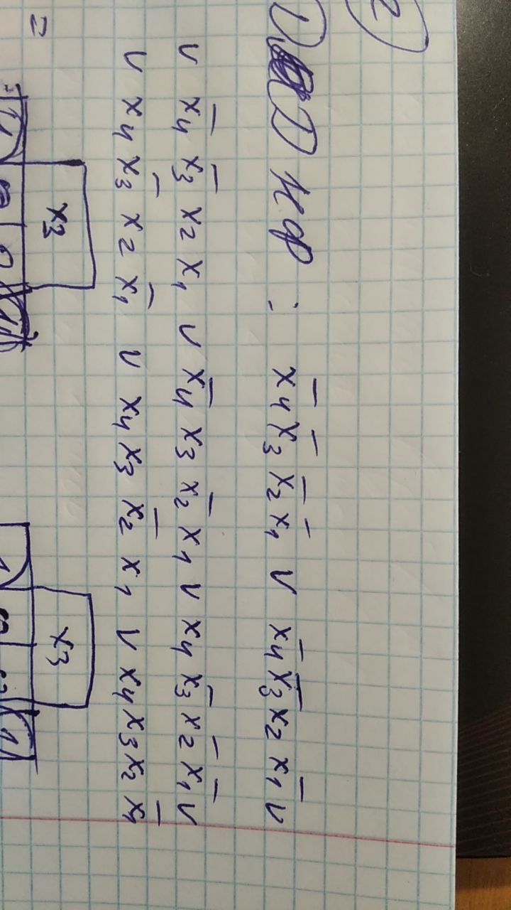
Будуємо карту Карно
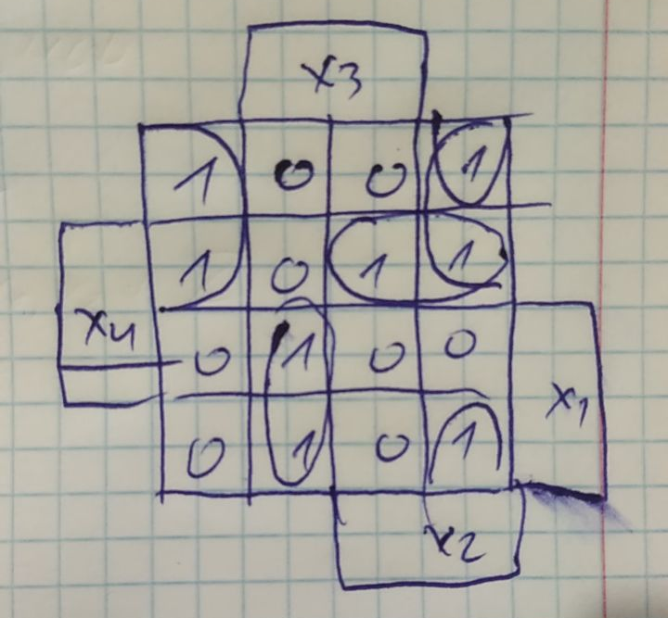
Отримуємо МДНФ:

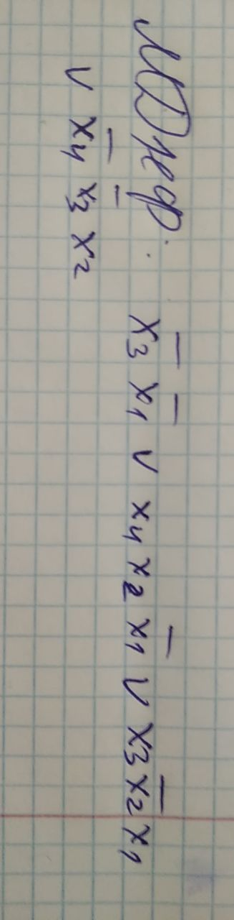
Аналогічно для заперечення:

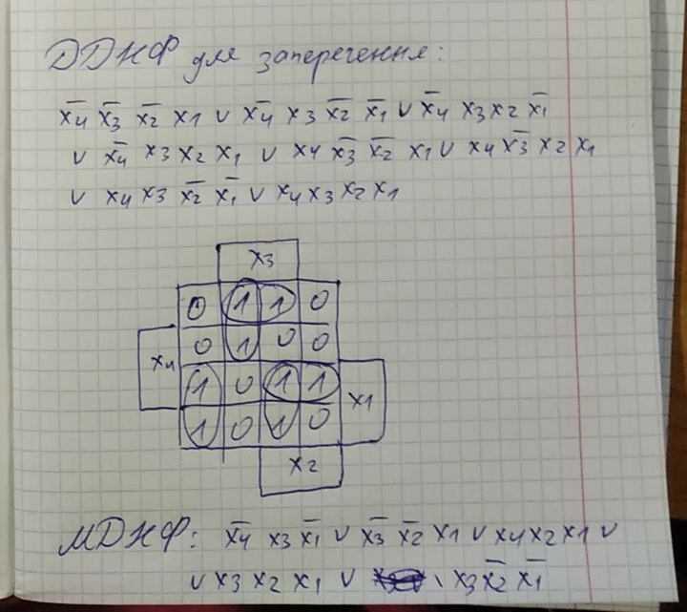
Отримуємо 8 нормальних форм:
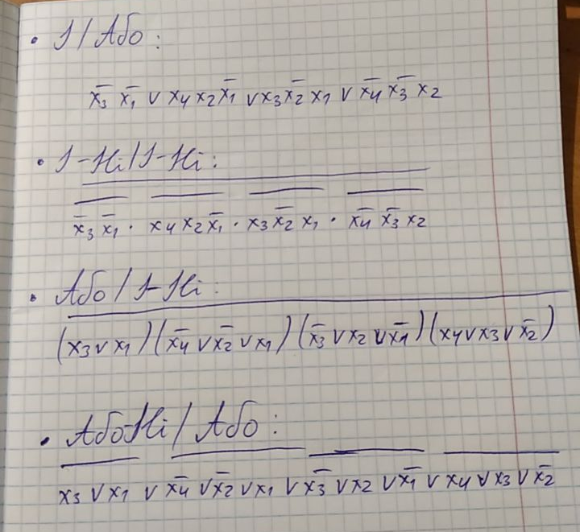

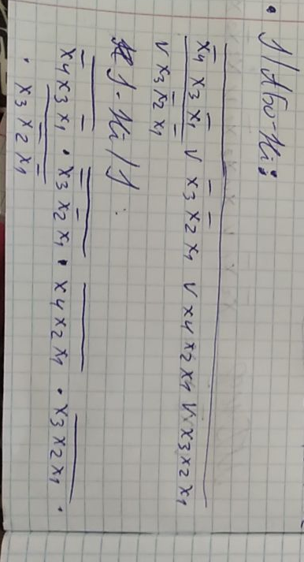

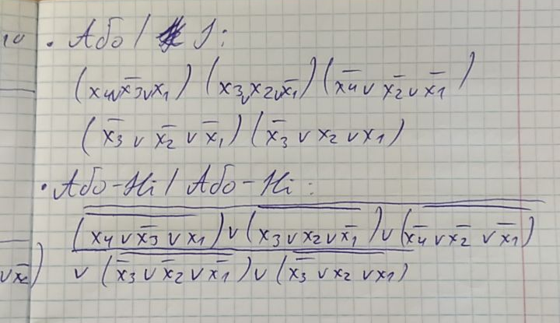

3
Отримати операторні представлення функції, що можуть бути реалізовані на елементах
Для мене a3a2a1=011.
а₃ | а₂ | а₁ | Тип елементів | Число елементів у корпусі мікросхеми | Час затримки сигналів
0 | 1 | 1 | 3І / 2АБО, 2І-НІ | 3 / 4 | 24 / 22, 20
Маємо операторне представлення:
- 3І / 2АБО(форма І/АБО зручна для операторного представлення)

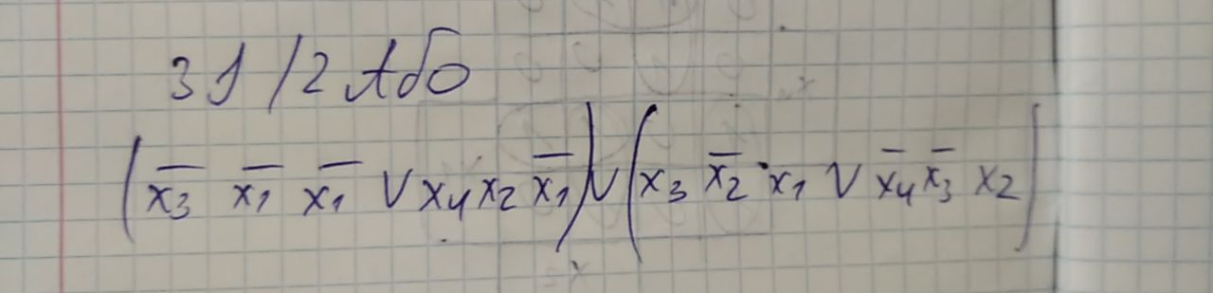
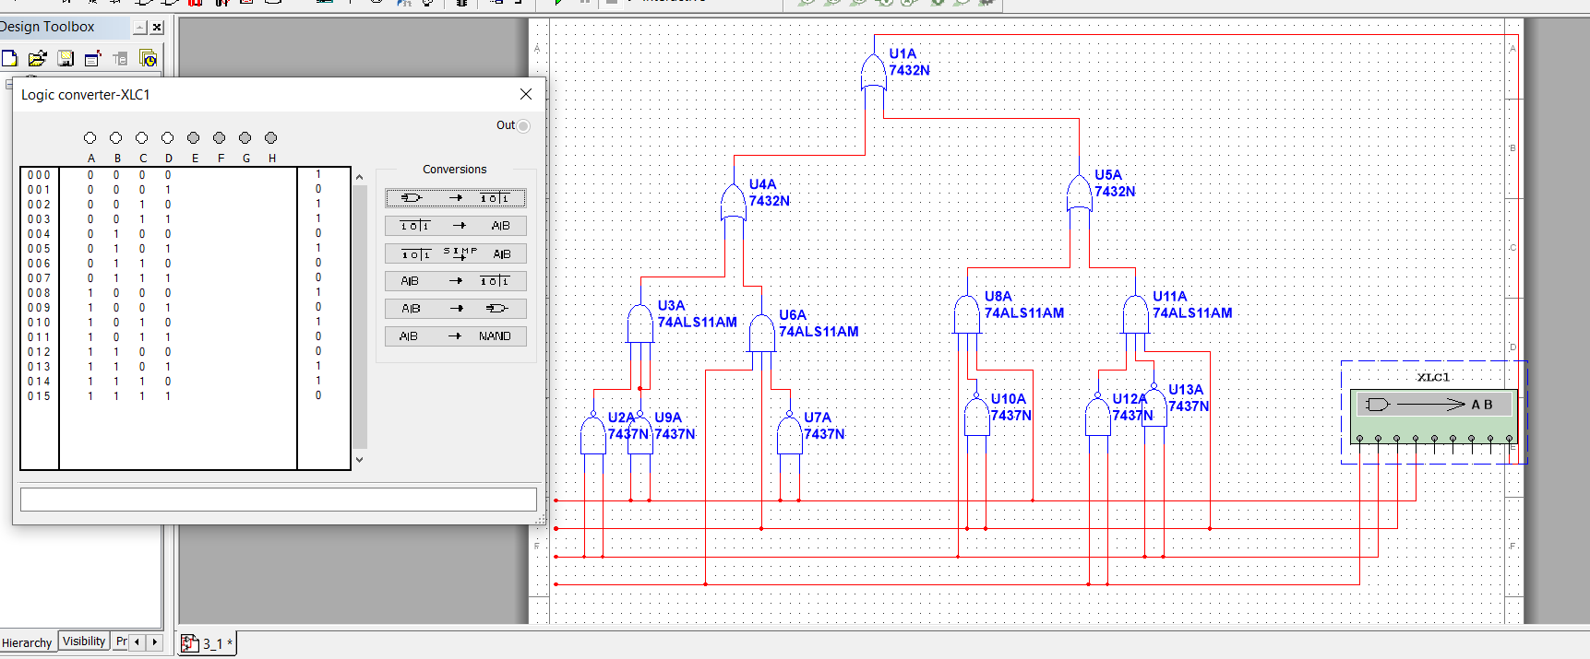
- 2І-НІ (форма І-НІ/І-НІ зручна для операторного представлення)
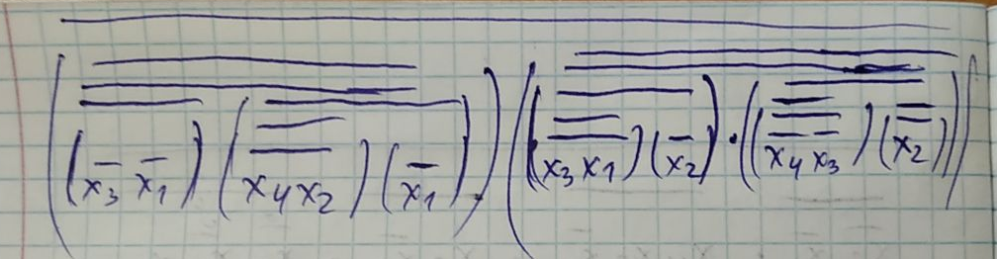
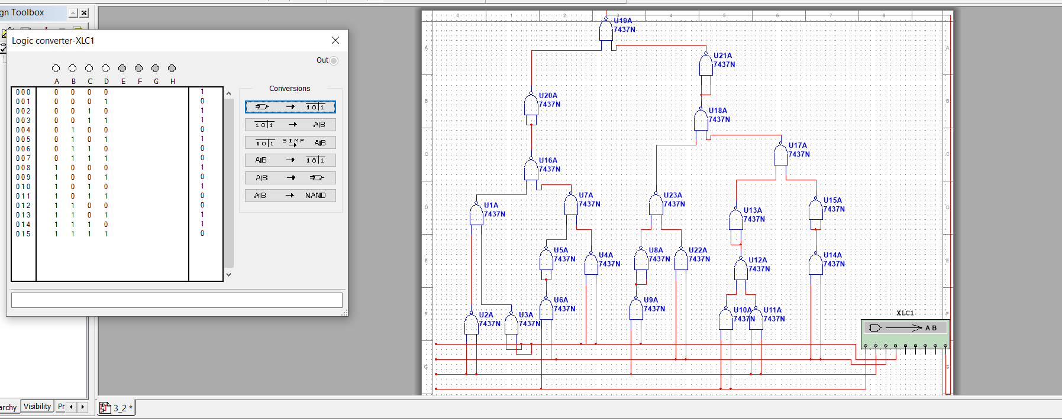

4
Визначив операторну форму (із отриманих), що забезпечує отримання комбінаційної схеми з максимальною швидкодією і мінімальними затратами обладнання
Для першої схеми маємо таку складність і затримку:
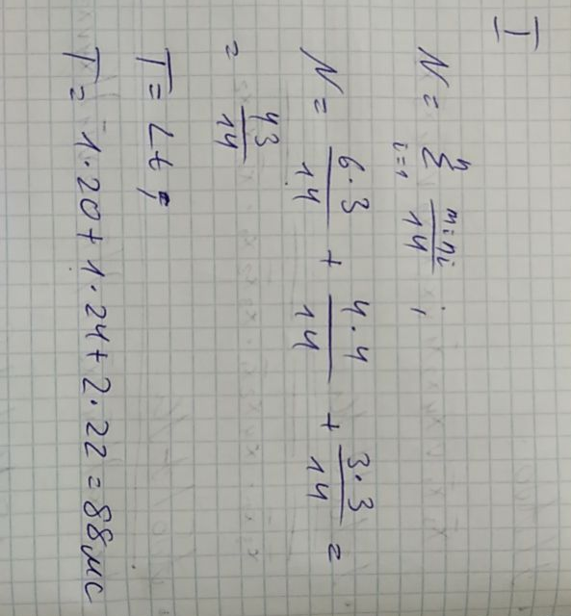
Для другої схеми отримаємо таку складність та затримку:

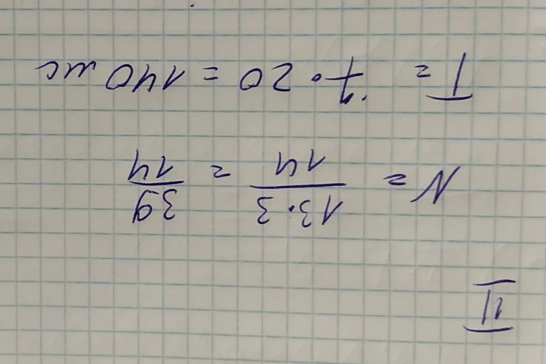

Отже, перша схема краща за швидкодією, але друга – ефективніша за складністю.

5
На елементах ЗІ-НІ (параметри зазначені в табл. 1.2) побудувати перетворювач кодів відповідно до табл. 1.3. У процесі проектування використовувати методи спільної (сумісної) мінімізації системи булевих функцій. Для отриманої схеми визначити L, Т и N.

Інформація
на вході |  |  |  | на виході
0 | 0 | 0 | 0 | 0 | 0 | 1 | 1
0 | 0 | 0 | 1 | 0 | 1 | 0 | 1
0 | 0 | 1 | 0 | 0 | 1 | 0 | 1
0 | 0 | 1 | 1 | 0 | 1 | 1 | 0
0 | 1 | 0 | 0 | 0 | 1 | 1 | 1
0 | 1 | 0 | 1 | 1 | 0 | 0 | 0
0 | 1 | 1 | 0 | 1 | 0 | 0 | 1
0 | 1 | 1 | 1 | 1 | 0 | 1 | 0
1 | 0 | 0 | 0 | 1 | 0 | 1 | 1
1 | 0 | 0 | 1 | 1 | 1 | 0 | 1
1 | 0 | 1 | 0 | 1 | 1 | 0 | 1
1 | 0 | 1 | 1 | 1 | 1 | 1 | 0
1 | 1 | 0 | 0 | 1 | 1 | 1 | 1
1 | 1 | 0 | 1 | 0 | 0 | 0 | 1
1 | 1 | 1 | 0 | 0 | 0 | 0 | 1
1 | 1 | 1 | 1 | 0 | 0 | 1 | 0
Застосовуємо модифікований метод Квайна:

Виконавши всі операції склеювання та поглинання отримуємо таку ДНФ системи булевих функцій:

 | x₁x₂x₃x₄ |  | x₁x₂x₃x₄ |  | x₁x₂x₃x₄ |  | x₁x₂x₃x₄ |  | x₁x₂x₃x₄ |  |  | x₁x₂x₃x₄ | x₁x₂x₃x₄ |  | x₁x₂x₃x₄ |  | x₁x₂x₃x₄ |  |  | x₁x₂x₃x₄ |  |  | x₁x₂x₃x₄ |  |  | x₁x₂x₃x₄ |  |  | x₁x₂x₃x₄ |  |  |  | x₁x₂x₃x₄ | x₁x₂x₃x₄ | x₁x₂x₃x₄
 | 1 | 2 | 1 | 3 | 1 | 3 | 2 | 3 | 1 | 2 | 3 | 4 | 1 | 4 | 2 | 4 | 1 | 2 | 4 | 1 | 3 | 4 | 1 | 3 | 4 | 2 | 3 | 4 | 1 | 2 | 3 | 4 | 1 | 1 | 2
x₁x₃ (1) | * |  |  |  | * |  |  |  |  |  |  |  |  |  |  |  | * |  |  |  |  |  | *
x₁x₄ (1) | * |  |  |  | * |  |  |  | * |  |  |  | *
x₁x₂ (1,2) | * | * |  |  |  |  |  |  | * | * |  |  |  |  |  |  | * | * |  |  |  |  |  |  |  |  |  |  | * | *
x₂x₃ (1) | * |  | * |  |  |  |  |  |  |  |  |  |  |  |  |  | * |  |  | *
x₁x₃ (1) | * |  |  |  | * |  |  |  |  |  |  |  |  |  |  |  | * |  |  |  |  |  | *
x₁x₃ (3) |  |  |  | * |  |  |  | * |  |  |  |  |  |  |  |  |  |  |  |  | * |  |  |  |  |  | *
x₂x₃ (3) |  |  |  |  | * |  |  | * |  |  |  |  |  |  |  |  |  |  |  |  |  |  |  | * |  |  | *
x₁x₂ (1) |  |  |  |  | * |  |  |  |  |  |  |  | * |  |  |  |  |  |  |  |  |  | * |  |  |  |  |  |  |  |  |  |  | *
x₁x₂ (2) |  |  |  |  |  |  | * |  |  |  |  |  |  |  | * |  |  |  |  |  |  |  |  |  |  | * |  |  |  |  |  |  |  |  | *
x₃x₄ (4) |  |  |  |  |  |  |  |  |  |  |  |  |  |  |  |  |  |  | * |  |  | * |  |  | * |  |  | *
x₂x₄ (1) |  |  |  |  |  |  |  |  |  |  |  |  |  |  |  |  | * |  |  | * |  |  |  |  |  |  |  |  | * |  |  |  | *
x₁x₄ (1) |  |  |  |  |  |  |  |  |  |  |  |  |  |  |  |  | * |  |  |  |  |  | * |  |  |  |  |  | * |  |  |  |  | *
x₁x₂x₄ (1,2) | * | * |  |  |  |  |  |  | * | *
x₁x₂x₃ (1,2) | * | * |  |  |  |  |  |  |  |  |  |  |  |  |  |  | * | *
x₁x₂x₃ (1,3) |  |  | * | * |  |  |  |  |  |  |  |  |  |  |  |  |  |  |  | * | *
x₁x₂x₃ (1,3) |  |  |  |  | * | * |  |  |  |  |  |  |  |  |  |  |  |  |  |  |  |  | * | *
x₁x₂x₃ (2,3) |  |  |  |  |  |  | * | * |  |  |  |  |  |  |  |  |  |  |  |  |  |  |  |  |  | * | *
x₁x₃x₄ (4) |  |  |  |  |  |  |  |  |  |  |  | * |  |  |  | *
x₂x₃x₄ (4) |  |  |  |  |  |  |  |  |  |  |  |  |  | * |  | *
x₂x₃x₄ (1,4) |  |  |  |  |  |  |  |  |  |  |  |  |  |  |  |  | * |  | * | * |  | *
x₁x₃x₄ (1,4) |  |  |  |  |  |  |  |  |  |  |  |  |  |  |  |  | * |  | * |  |  |  | * |  | *
x₁x₂x₄ (1,2,4) |  |  |  |  |  |  |  |  |  |  |  |  |  |  |  |  | * | * | * |  |  |  |  |  |  |  |  |  | * | * |  | *
x₁x₃x₄ (3,4) |  |  |  |  |  |  |  |  |  |  |  |  |  |  |  |  |  |  |  |  | * | * |  |  |  |  | * | *
x₂x₃x₄ (3,4) |  |  |  |  |  |  |  |  |  |  |  |  |  |  |  |  |  |  |  |  |  |  |  | * | * |  | * | *
x₁x₂x₃x₄ (1,2,3) |  |  |  |  |  |  |  |  | * | * | *
x₁x₂x₃x₄ (1,4) |  |  |  |  |  |  |  |  |  |  |  |  | * | *
x₁x₂x₃x₄ (2,4) |  |  |  |  |  |  |  |  |  |  |  |  |  |  | * | *
x₁x₂x₃x₄ (1,3,4) |  |  |  |  |  |  |  |  |  |  |  |  |  |  |  |  |  |  |  | * | * | *
x₁x₂x₃x₄ (1,3,4) |  |  |  |  |  |  |  |  |  |  |  |  |  |  |  |  |  |  |  |  |  |  | * | * | *
x₁x₂x₃x₄ (2,3,4) |  |  |  |  |  |  |  |  |  |  |  |  |  |  |  |  |  |  |  |  |  |  |  |  |  | * | * | *
x₁x₂x₃x₄ (1,2,3,4) |  |  |  |  |  |  |  |  |  |  |  |  |  |  |  |  |  |  |  |  |  |  |  |  |  |  |  |  | * | * | * | *
 | * | * | * | * | * | * | * | * | * | * | * | * | * | * | * | * | * | * | * | * | * | * | * | * | * | * | * | * | * | * | * | * | * | * | *

Підкреслене — імпліканти, які включаємо в нашу МДНФ. Зелене — ядро функції.

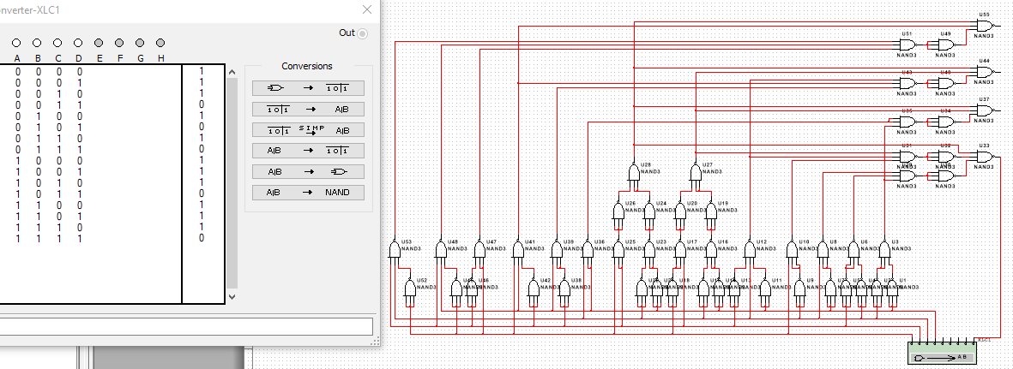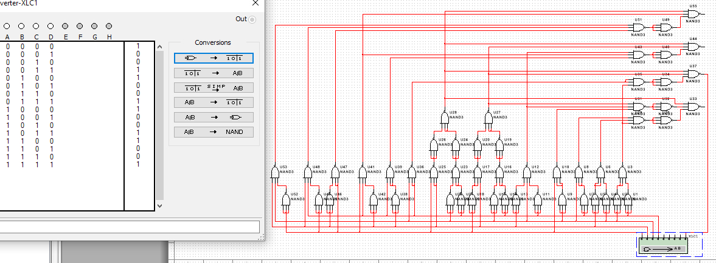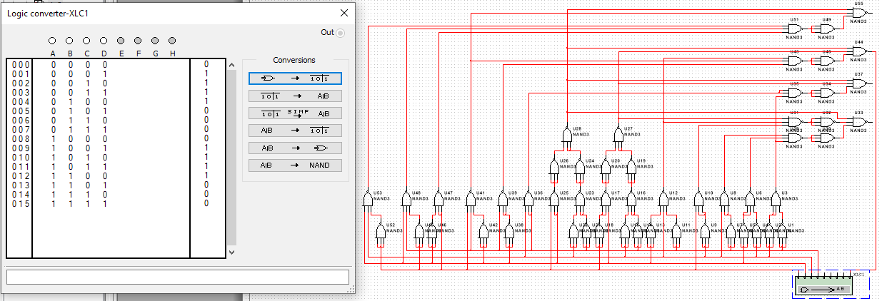
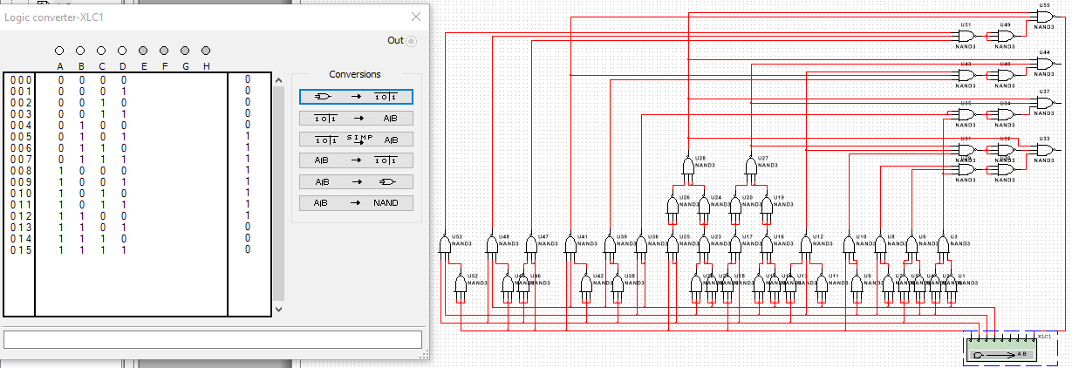

Складність і затримка:

T=7*22=154
Рівень схеми: L=7

6
Побудувати схему для реалізації функції, заданої табл. 1.1, якщо крім елементів з табл. 1.2 можна використовувати мультиплексори з двома керуючими входами. Два мультиплексора розміщаються в одному корпусі мікросхеми на 16 виводів. Порівняти по складності отриману схему зі схемою, побудованою без використання мультиплексорів.

Використовуємо діаграму Вейча, виключаємо пари змінних, розглядаємо залишкові функції.
y₃ фіолетовий,
y₂ синій,
y₁ червоний,
y₀ білий
x₁x₂
 |  | x₃
 | 1 | 0 | 0 | 1
x₄ | 1 | 0 | 1 | 1
x₄ | 0 | 1 | 0 | 0 | x₁
 | 0 | 1 | 0 | 1 | x₁
 |  |  | x₂

x₁x₃
 |  | x₃
 | 1 | 0 | 0 | 1
x₄ | 1 | 0 | 1 | 1
x₄ | 0 | 1 | 0 | 0 | x₁
 | 0 | 1 | 0 | 1 | x₁
 |  |  | x₂

x₁x₄
 |  | x₃
 | 1 | 0 | 0 | 1
x₄ | 1 | 0 | 1 | 1
x₄ | 0 | 1 | 0 | 0 | x₁
 | 0 | 1 | 0 | 1 | x₁
 |  |  | x₂

x₂x₄
 |  | x₃
 | 1 | 0 | 0 | 1
x₄ | 1 | 0 | 1 | 1
x₄ | 0 | 1 | 0 | 0 | x₁
 | 0 | 1 | 0 | 1 | x₁
 |  |  | x₂

x₂x₃
 |  | x₃
 | 1 | 0 | 0 | 1
x₄ | 1 | 0 | 1 | 1
x₄ | 0 | 1 | 0 | 0 | x₁
 | 0 | 1 | 0 | 1 | x₁
 |  |  | x₂

x₃x₄
 |  | x₃
 | 1 | 0 | 0 | 1
x₄ | 1 | 0 | 1 | 1
x₄ | 0 | 1 | 0 | 0 | x₁
 | 0 | 1 | 0 | 1 | x₁
 |  |  | x₂

Використаємо елементи 3І та 2АБО, тоді найпростішу схему матимемо при виключенні x₁x₃:
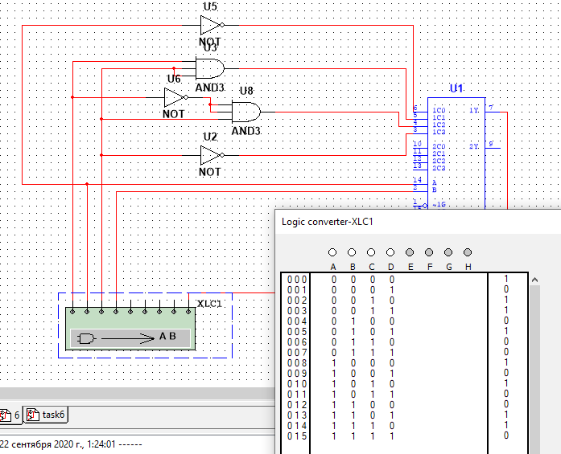
Складність , що є набагато меншим за складність схеми, побудованої без використання мультиплексора.

7.
Побудувати перетворювач кодів по табл. 1.3 з використанням елементів ЗІ-НІ і чотиривходового дешифратора з інверсними виходами. Дешифратор розміщений у корпусі з 24 виводами. Порівняти значення N для схеми з дешифратором і без дешифратора.

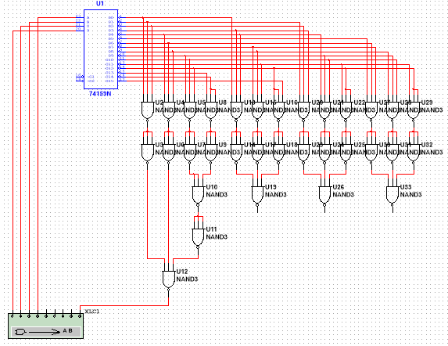
Складність, що є меншим за складність схеми, побудованої без використання дешифратора.

